附件3：
“大走访”活动记录表
学校： 武进区庙桥小学
教师姓名 | 许春燕 | 班级 |  | 二2 | 学生姓名 |  | 郭亦轩
家长姓名 | 郭金波 |  | 同行教师 |  |  | 张苗、曹晓波
家访时间 | 2021、1、25 |  | 家访形式 |  |  | 上门家访
家访准备 | 1、物品准备：牛奶一箱、食油一桶、棉衣一件。  2、交流内容准备：与随行老师一同分析孩子在校上课的情况，作业书写的情况，吃饭的情况，课间休息的情况，参加班级活动的情况等等。  3、与家长联系，确定家访的时间、地点。
家访过程 | 1、与家长交流，了解家长的工作情况和下班后陪伴孩子的情况。  2、语文、数学老师给孩子讲解分析期末试卷，让孩子了解题意，分析解题方法，明白自己错误的原因。  3、给孩子进行思想教育，使其懂得学习与其他方面生活内容的联系、学习的重要性及学习落后的后果。  4、向家长反馈学生在校思想、学习、交往情况和综合表现等。  孩子天真可爱，活泼好动。你关心集体，乐于助人，见到老师热情招呼。你遵守学校的各项规章制度，虚心接受他人意见，知错就改。上课能坚持认真听讲，但缺乏发言的勇气和自信。你能完成作业，但正确率不高。希望你今后在学习上积极思考，大胆探索，作业时做到认真心细。  - 与家长共同探讨促进学生身心健康成长的有效方法及途径，宣传科学的家庭教育理念和方法。提出家长的陪伴是最好的老师。  6、向家长介绍学校办学理念、办学特色及教育政策；征求家长对学校工作、教育发展的意见和建议。
家长诉求 | 1、孩子在家的生活没规律，游戏、睡觉较多，希望老师多引导，提高孩子生活、学习的自觉性。  2、孩子与周围的人交流太少，说话也比较害羞，希望老师多锻炼孩子的表达能力，多给他锻炼的机会。  3、孩子书写比较马虎，特别是想玩的时候写得比较潦草，希望老师严格要求，让孩子写好每一个字。  4、孩子在家吃饭比较挑食，不喜欢吃蔬菜，希望老师多给孩子讲道理，让他营养均衡。
家访照片 | 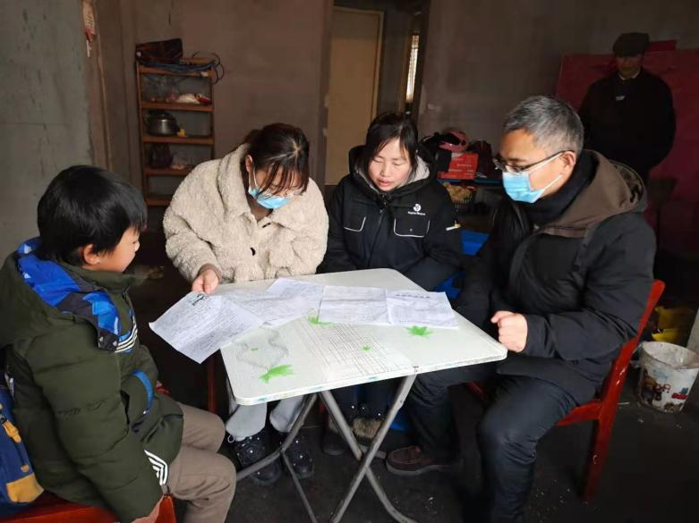
家访后  寻求对策  或感想 | 在本次家访后，我深深感受到家长对本次活动的重视，希望本次家访活动后能让孩子有很大的改观。同时也让我感受到家长在教育孩子方面有多少的无力感，让我有了深深地反思：  第一，老师布置作业要适量、要讲究质量，而且要不拘一格、形式多样。假期不是简单地让孩子休息、娱乐。假期的另一个作用是要让学生有更多一点时间和机会去了解社会、去感受生活，并在这样的过程中学会交流、学会体验。因此，我们老师应该尽最大的努力使自己布置给学生的假期作业能与生活相联系，能给学生一些体验式、实践式的作业。比如，利用假期大力推行孩子开展丰富多彩的综合实践活动。  第二，家长要重视孩子的发展需求，与孩子多沟通、多交流。家长应该尊重孩子的选择，对孩子进行必要的生活指导；同时应主动与孩子谈心，多给孩子一些行动和心灵上的关爱，最好能带他一起郊游、一起学习。此外，家长和孩子要共同制订计划，这个计划要让双方都接受。  其实，丰富多彩的假期活动，实施素质教育，需要家庭、学校、社会共同来完成。我们应紧紧抓住这一时机全方位、多渠道、多手段地开展各种有益活动，从而提高学生全面素质。只有这样，才能让孩子在快乐中收获着。

